Вносится Губернатором
Ленинградской области

Проект

ЛЕНИНГРАДСКАЯ ОБЛАСТЬ

ОБЛАСТНОЙ ЗАКОН

Об административно-территориальных преобразованиях в Тосненском муниципальном районе Ленинградской области в связи с изменением категории населенного пункта Тельмана и о внесении изменений в отдельные областные законы

Настоящим областным законом осуществляются административно-территориальные преобразования в Тосненском муниципальном районе Ленинградской области, заключающиеся в изменении категории населенного пункта Тельмана Тельмановского сельского поселения и преобразовании в форме изменения статуса Тельмановского сельского поселения Тосненского муниципального района Ленинградской области (далее – Тельмановское сельское поселение).

Статья 1

В соответствии с областным законом от 15 июня 2010 года № 32-оз "Об административно-территориальном устройстве Ленинградской области и порядке его изменения" изменить категорию "поселок" населенного пункта Тельмана Тельмановского сельского поселения: отнести населенный пункт Тельмана к категории "город".

Статья 2

В соответствии со статьей 13 Федерального закона от 6 октября 2003 года № 131-ФЗ "Об общих принципах организации местного самоуправления в Российской Федерации" по инициативе органов местного самоуправления и с согласия населения, выраженного представительным органом в решении совета депутатов Тельмановского сельского поселения от 21 декабря 2021 года № 137, изменить статус Тельмановского сельского поселения в связи с наделением его статусом городского поселения (Тельмановское городское поселение).

Статья 3

Внести в областной закон от 22 декабря 2004 года № 116-оз "О наделении соответствующим статусом муниципального образования Тосненский муниципальный район и муниципальных образований в его составе" (с последующими изменениями) следующие изменения:
1) часть 1 статьи 1 после слов "Рябовское городское поселение," дополнить новым абзацем следующего содержания:
"Тельмановское городское поселение,";
2) в части 1 статьи 2 слова "Тельмановское сельское поселение (административный центр – поселок Тельмана)," исключить.

Статья 4

Внести в областной закон от 15 июня 2010 года № 32-оз "Об административно-территориальном устройстве Ленинградской области и порядке его изменения" (с последующими изменениями) следующие изменения:
1) в разделе "Тосненский муниципальный район (административный центр – город Тосно)" приложения 1 "Перечень административно-территориальных единиц Ленинградской области" строку
" | Тельмановское сельское поселение | Тельмана, поселок | ";
заменить строкой следующего содержания:
" | Тельмановское городское поселение | Тельмана, город | ";
2) в разделе "Тосненский муниципальный район" приложения 2 "Перечень населенных пунктов в границах административно-территориальных единиц Ленинградской области":
а) в графе 1 слова "Тельмановское сельское поселение" заменить словами "Тельмановское городское поселение";
б) в графе 2 слова "Тельмана, поселок" заменить словами "Тельмана, город".
3) в разделе 17 "Описание границ Тосненского муниципального района и муниципальных образований, входящих в его состав" приложения 3 "Описание границ муниципальных образований Ленинградской области":
а) в пункте 17.2.2 "Описание прохождения границ" подраздела 17.2 "Текстовое описание границ муниципального образования Красноборское городское поселение Тосненского муниципального района Ленинградской области" слова "По смежеству с Тельмановским сельским поселением" заменить словами "По смежеству с Тельмановским городским поселением";
б) в наименовании подраздела 17.8 "Текстовое описание границ муниципального образования Тельмановское сельское поселение Тосненского муниципального района Ленинградской области" слова "Тельмановское сельское поселение" заменить словами "Тельмановское городское поселение";
в) в пункте 17.12.2 "Описание прохождения границ" подраздела 17.12 "Текстовое описание границ муниципального образования Фёдоровское городское поселение Тосненского муниципального района Ленинградской области" слова "По смежеству с Тельмановским сельским поселением" заменить словами "По смежеству с Тельмановским городским поселением";
г) подраздел 17.15 "Графическое описание границ Тосненского муниципального района Ленинградской области и графическое описание границ муниципальных образований, входящих в состав Тосненского муниципального района Ленинградской области" изложить в следующей редакции:

"17.15. ГРАФИЧЕСКОЕ ОПИСАНИЕ ГРАНИЦЫ ТОСНЕНСКОГО МУНИЦИПАЛЬНОГО РАЙОНА ЛЕНИНГРАДСКОЙ ОБЛАСТИ И ГРАФИЧЕСКОЕ ОПИСАНИЕ ГРАНИЦ МУНИЦИПАЛЬНЫХ ОБРАЗОВАНИЙ, ВХОДЯЩИХ В СОСТАВ ТОСНЕНСКОГО МУНИЦИПАЛЬНОГО РАЙОНА ЛЕНИНГРАДСКОЙ ОБЛАСТИ

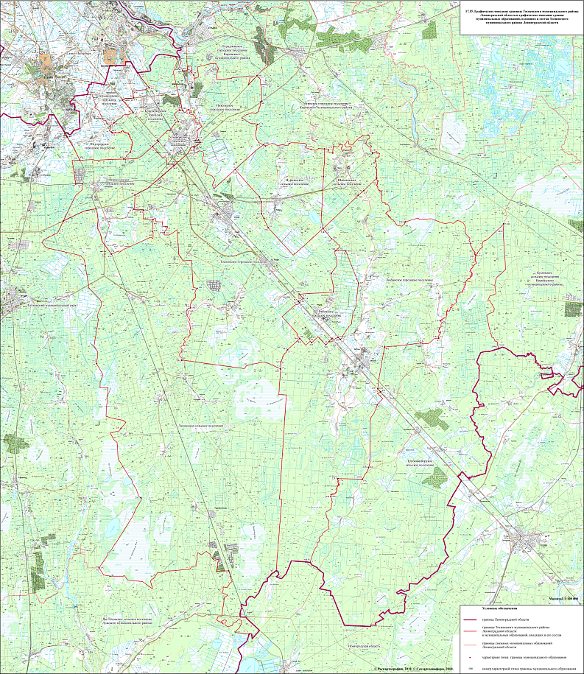 | ".

Статья 5

Установить переходный период до 1 января 2025 года, а также следующие особенности осуществления бюджетного процесса в переходный период:
1) до формирования органа местного самоуправления Тельмановского городского поселения полномочия, связанные с внесением изменений в решение о бюджете Тельмановского сельского поселения на 2024 год и на плановый период 2025 и 2026 годов и исполнением бюджета Тельмановского сельского поселения в 2024 году осуществляются органом местного самоуправления Тельмановского сельского поселения в пределах его полномочий;
2) после формирования органов местного самоуправления Тельмановского городского поселения полномочия, связанные с внесением изменений в решение о бюджете Тельмановского сельского поселения на 2024 год и на плановый период 2025 и 2026 годов и исполнением бюджета Тельмановского сельского поселения в 2024 году, осуществляются органом местного самоуправления Тельмановского городского поселения в пределах его полномочий;
3) составление, рассмотрение и утверждение отчета об исполнении бюджета Тельмановского сельского поселения за 2024 год осуществляет орган местного самоуправления Тельмановского городского поселения в пределах его полномочий;
4) до формирования администрации Тельмановского городского поселения составление проекта бюджета Тельмановского городского поселения на 2025 год и на плановый период 2026 и 2027 годов и (или) внесение проекта решения о бюджете Тельмановского городского поселения на 2025 год и на плановый период 2026 и 2027 годов на рассмотрение представительного органа Тельмановского городского поселения первого созыва осуществляются администрацией Тельмановского сельского поселения.

Статья 6

Настоящий областной закон вступает в силу по истечении 10 дней после дня его официального опубликования.

Губернатор  Ленинградской области | А. Дрозденко

